### 课时27　课时精练

下图为“某区域地质剖面示意图”。读图，完成1～2题。

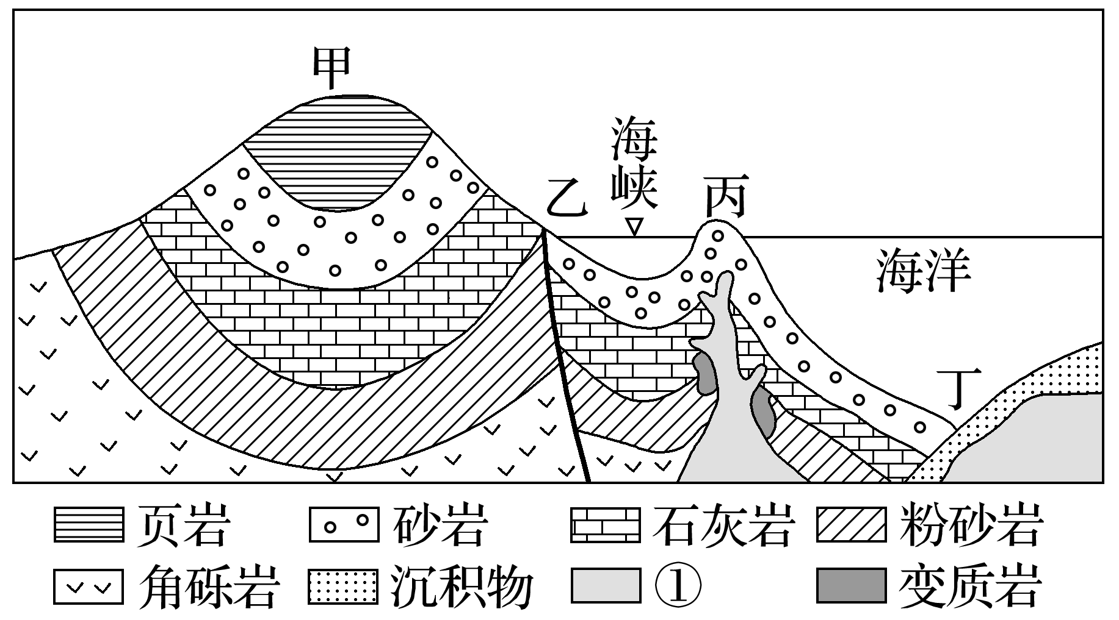

1．图中(　　)

A．甲为背斜山

B．乙断层形成早于褶皱

C．丙为火山岛

D．丁由板块碰撞形成

2．图中①岩石(　　)

A．经冷却凝固形成 B．为沉积岩

C．由变质作用形成 D．有气孔

答案　1.D　2.A

解析　第1题，甲处为向斜山，A错误；弯曲的岩层发生了断裂错动，说明乙断层形成晚于褶皱，B错误；丙处和陆地连为一体，是大陆岛，大洋板块向大陆板块俯冲，大陆板块被挤压抬升，再加上海峡处断裂下陷，形成岛屿，C错误；丁位于大洋板块和大陆板块的消亡边界，板块碰撞挤压，大洋板块向大陆板块俯冲形成沟状地貌，即海沟，故选D。第2题，据图，根据所学知识可知，①岩石为侵入型岩浆岩，是岩浆在地下冷却凝固形成的，A正确，B、C错误；该类岩石是侵入型岩浆岩，致密坚硬，喷出型岩浆岩有气孔，D错误。故选A。

读“板块运动示意图”，完成3～5题。

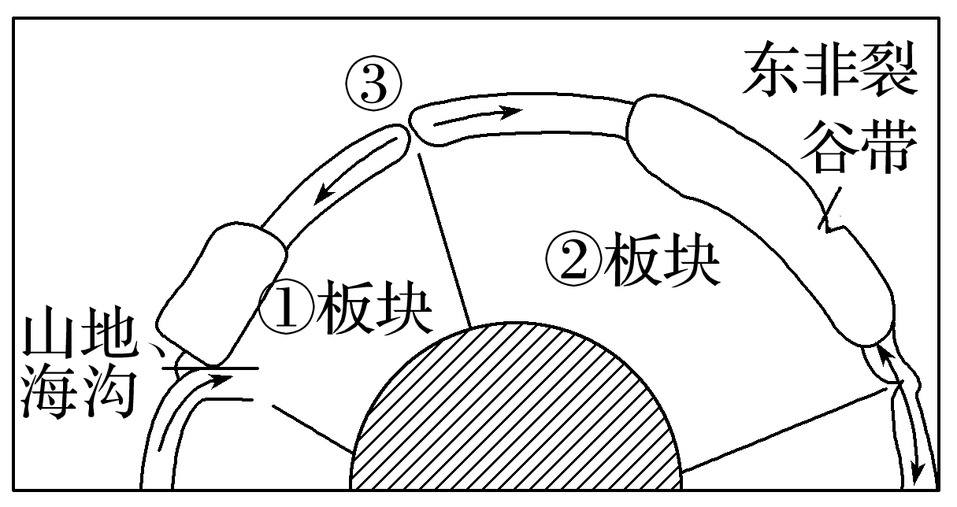

3．图中①②板块的名称分别是(　　)

A．南极洲板块、美洲板块

B．亚欧板块、印度洋板块

C．印度洋板块、非洲板块

D．美洲板块、非洲板块

4．图中③示意的是(　　)

A．大西洋中脊

B．①②板块的消亡边界

C．太平洋中脊

D．印度洋中脊

5．图中所示山地为纵列分布的(　　)

A．大分水岭 B．安第斯山脉

C．海岸山脉 D．阿巴拉契亚山脉

答案　3.D　4.A　5.B

解析　第3题，读图可知，根据东非裂谷带所在位置可以确定②板块为非洲板块，非洲板块的两侧是美洲板块和印度洋板块，从图中可看出，①板块边缘有山地、海沟，可确定①板块为美洲板块。第4题，结合上题分析可知，图中③的左侧是美洲板块，右侧是非洲板块，因此③是大西洋中脊(海岭)，选A。第5题，由上题分析可知，图中高大山脉位于板块碰撞与消亡边界处，在①板块的左侧，即美洲板块西侧有纵列分布的山脉，选项中符合题意的只有安第斯山脉，选B。

美国加利福尼亚州的华莱士溪因见证了1857年大地震而名声大噪，成为地质胜景。读图，完成6～7题。

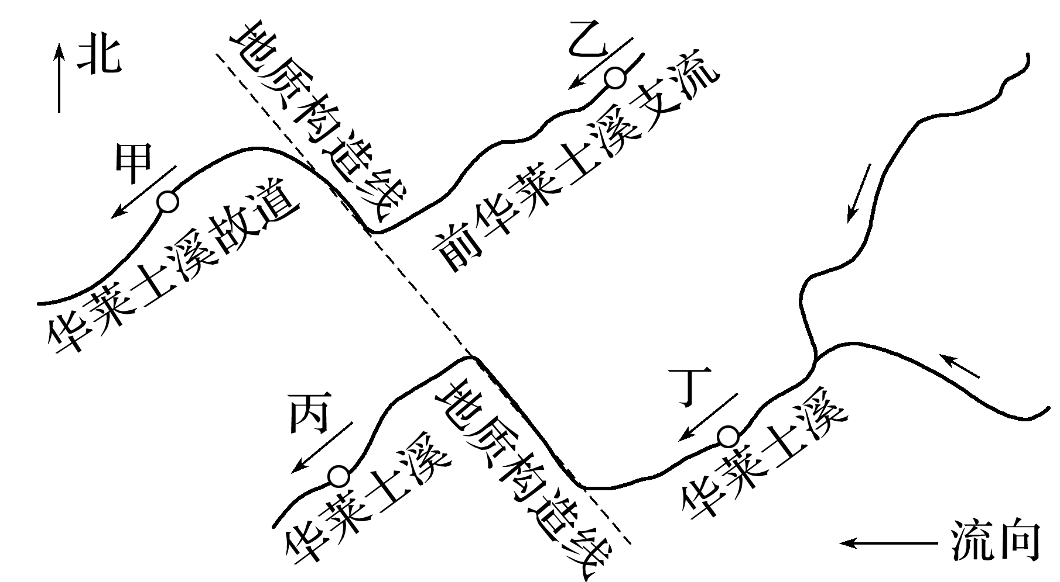

6．图中“地质构造线”两侧地块的相对移动方向为(　　)

A．西南向西北、东北向东南

B．西南向东南、东北向西北

C．西南向西南、东北向东北

D．西南向东北、东北向西南

7．与1857年前相比，流域内同等降水条件下，流量变小的河段是(　　)

A．甲 B．乙 C．丙 D．丁

答案　6.A　7.C

解析　第6题，根据图示的方向以及指向标可以看出：地质构造线的西南侧地块整体向西北发生位移，东北侧地块向东南发生位移，故选A。第7题，流域内同等降水条件下，乙、丁河段流量没有发生变化。乙原为华莱士溪的一条支流，地震后其径流进入华莱士溪故道，华莱士溪的丙河段支流减少，流域面积减小，因此流量减小，故选C。

海啸是一种巨大的海浪。一般当海底浅源大地震(震源深度小于50 km，震级大于里氏6.5级)造成大洋地壳局部隆起或陷落，并且带动震源上方的深层(水深不小于1 000 m)海水做大规模扰动时，就可能发生灾害性海啸。下图表示某海域四次地震的发生地、震级和震源深度。据此完成8～9题。

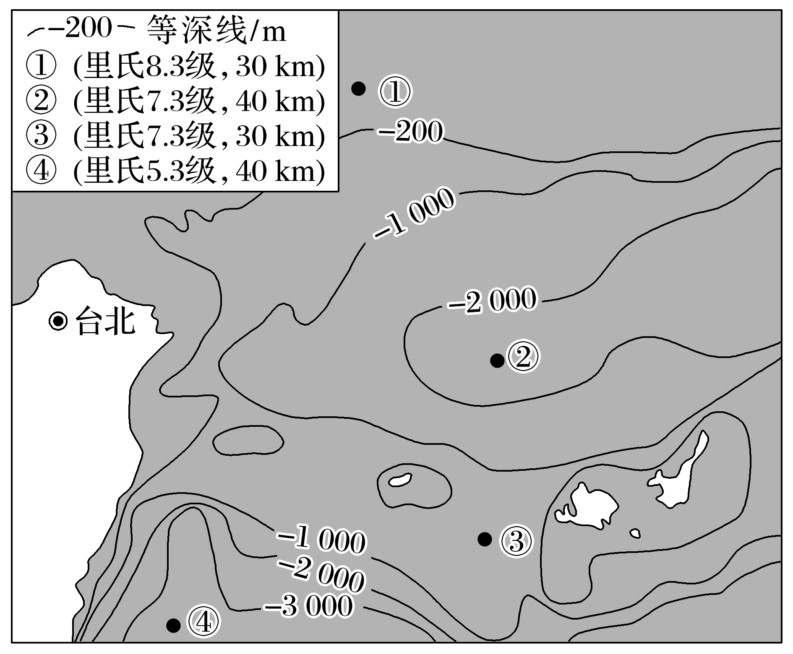

8．对图示海域地震多发的原因，叙述正确的是(　　)

A．位于亚欧板块和美洲板块的生长边界

B．位于亚欧板块和太平洋板块的消亡边界

C．位于亚欧板块和太平洋板块的生长边界

D．位于美洲板块和太平洋板块的消亡边界

9．若图中的四次地震都造成了地壳陷落，则四地中最可能引发灾害性海啸的是(　　)

A．①地 B．②地

C．③地 D．④地

答案　8.B　9.B

解析　第8题，由图中“台北”可知，该地位于台湾岛附近，调运板块分布知识，可知该海域地处亚欧板块和太平洋板块的消亡边界，地壳活跃，地震频发，故选B。第9题，由材料可知，发生灾害性海啸的海域，水深不小于1 000 m。根据等深线分布，①水深小于200 m，③水深小于1 000 m，A、C错误。材料中显示发生灾害性海啸的条件：海底浅源大地震(震源深度小于50 km，震级大于里氏6.5级)，④地震级较小，D错误；②地水深在2 000 m以上且符合海底浅源大地震条件，B正确。

热点是岩石圈板块之下提供炽热岩浆的固定源地，火山喷发是热点在地表的重要表现。美国西部的黄石国家公园位于北美大陆下面的热点上方，在过去的200万年间，黄石公园发生了由同一热点引发的三次大型火山喷发，如图1所示。图2示意在肖松尼湖和刘易斯湖位置发生的一次火山喷发，在这里只喷发了火山灰和火山碎屑，并未形成火山体，之后，经过地质变迁，最终形成两个火山湖。据此完成10～11题。

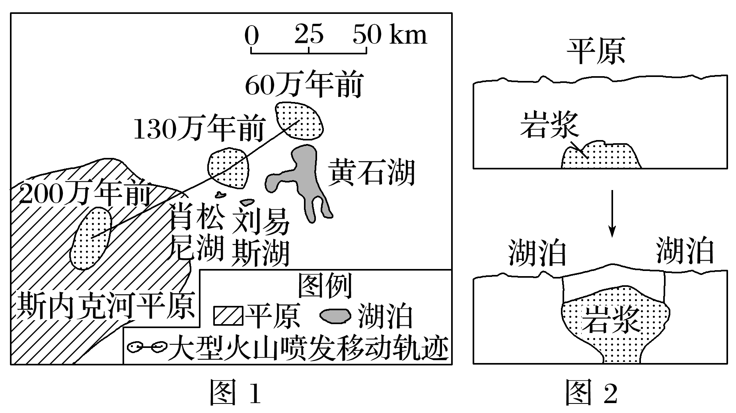

10．推测过去的200万年间美洲板块的移动方向是(　　)

A．自西北向东南 B．自西南向东北

C．自东南向西北 D．自东北向西南

11．正确表示图2所示湖泊形成过程的是(　　)

A．内力作用—地面隆起—火山碎屑喷出—地面下陷—积水成湖

B．内力作用—火山碎屑喷出—地面隆起—外力沉积—积水成湖

C．内力作用—地面隆起—外力沉积—地面下陷—积水成湖

D．外力作用—火山碎屑喷出—外力沉积—地面下陷—积水成湖

答案　10.D　11.A

解析　第10题，据图可知，三处火山大致呈西南—东北方向分布，且形成时间上，西南方向的火山形成时间更早，东北方向的火山形成时间更晚，由“热点是岩石圈板块之下提供炽热岩浆的固定源地”可知热点是固定的，那么形成的火山位置发生改变只有可能是板块的移动导致火山的位置不同，据此可知，板块的移动方向为自东北向西南方向移动，故选D。第11题，湖泊是洼地积水而成，洼地不可能是外力沉积而来，B错误；据材料“在肖松尼湖和刘易斯湖位置发生的一次火山喷发，在这里只喷发了火山灰和火山碎屑，并未形成火山体，之后，经过地质变迁，最终形成两个火山湖”分析，由于内力作用，大量岩浆上升，导致地面隆起，火山灰、火山碎屑沿着两个湖泊所在位置的地下裂隙喷出，火山喷发结束后，经过地质变迁(地面下陷)，形成洼地，最终积水成湖。故选A。

12．(2022·江苏南京模拟)阅读图文资料，回答下列问题。(9分)

在断层构造中，当断层面倾角较低，上侧岩体位移到下侧相对未移动的原地岩体上方，且位移量较大，形成的地质构造称为推覆构造，其中上侧岩体被称为推覆体，下图为某地推覆构造的地质剖面图，图中的飞来峰指推覆体遭受强烈剥蚀后，周围地区露出原地岩体，残留的一部分老岩体形成孤立山峰。

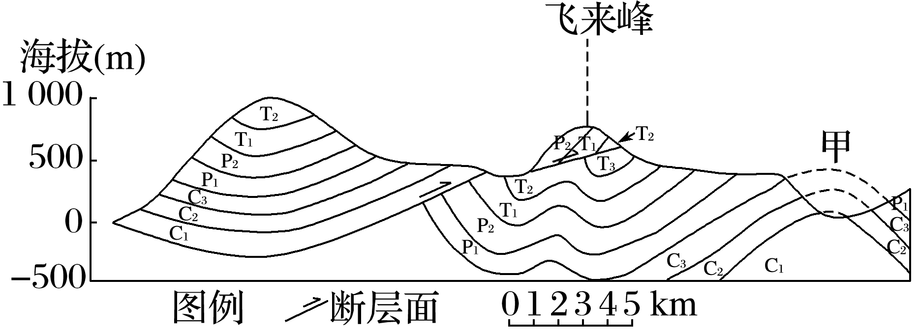

(1)仿照示例(图中甲处)，在图中绘制推覆体被侵蚀之前可能存在的背斜构造。(3分)

(2)说明图中飞来峰的形成过程。(6分)

答案　(1)绘图参考：

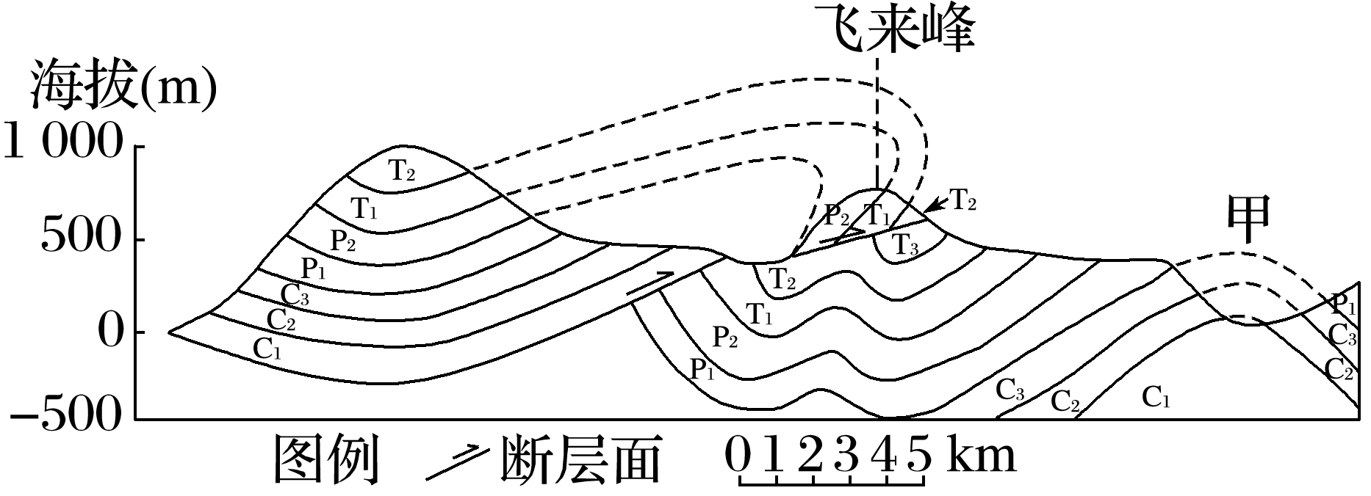

(2)地壳水平运动使岩层受挤压弯曲，形成背斜，岩层断裂形成断层后，上侧岩体发生较长距离位移，形成推覆体，推覆体受外力作用风化侵蚀，残留部分岩体形成飞来峰。